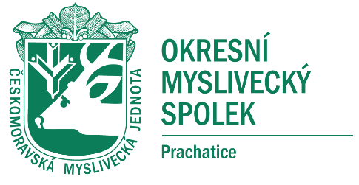
Českomoravská myslivecká jednota z. s.
Okresní myslivecký spolek Prachatice
Starokasárenská 192, 383 01 Prachatice, tel.č. 722 498 969
email: omspt@seznam.cz , www.myslivost.cz/omsprachatice

-----------------------------------------------------------------------------------------------------------------------

Zápis č. 2/2025 z jednání OMR Prachatice dne 12. 2. 2025

Jednání proběhlo v souladu s platnými Stanovami ČMMJ
Místo konání: kancelář OMS, Starokasárenská 192

Přítomen:
Pešek Pavel, Vokurka Michal, Holý Miroslav, Fišerová Jaroslava, Ing. Pártl Theodor, Karvánek Jiří

Za DR: Bc. Josef Vlasák
Za sekretariát OMS: Ing. Petra Friedková
Hosté: Friedberger Pavel, Kralik Roland
Omluven: Klein Pavel

Program:
- Zahájení
- Kontrola zápisu z minulé rady
- Příprava sněmu
- Seznámení s kandidáty do MR a DR
- Různé
- Usnesení a závěr

- Zahájení
Zahájil předseda Pavel Pešek a přivítal přítomné.
- Kontrola zápisu z minulé rady
Vše splněno.
- Příprava sněmu
Volební řád a program sněmu připraven a předložen. Oběžník č. 1/2025 doplněn a schválen. Schválen návrh dotazníků kandidáta.
Navržený zapisovatel sněmu p. Friedková.
Navržený předsedající sněmu p. Pešek.
Potvrzení účasti na sněm přijímáno do 15. 3. 2025.
Návrhy na vyznamenání budou přijaty do 11. 4. 2025.
Emaily o oznámení sněmu budou do spolků odeslány 3. 3. 2025, spolu s dotazníkem delegáta a dotazníkem kandidáta do DR a MR.

- Seznámení s kandidáty do MR a DR
Návrhy do MR:
Pavel Friedberger, navrhuje MS Lažiště
Michal Vokurka, navrhuje MR
Roland Kralik, navrhuje p. Fišerová
Ing. Theodor Pártl, navrhuje MR
Jiří Karvánek, navrhuje p. Pešek
Miroslav Holý, navrhuje MR
Pavel Klein, navrhuje MR
Jan Fafejta, navrhuje p. Pártl

Návrhy do DR:
Ladislav Buday, navrhuje p. Vlasák
Ing. Miloslav Hucek, navrhuje p. Vlasák
Bc. Pavel Jileček, navrhuje p. Pešek

- Různé
Připravit hlasovací lístky.
Projednání kvality internetových stránek a návrhy na jejich zlepšení.

- Usnesení a závěr
MR schvaluje oběžník, pozvánku a program. MR ukládá jednatelce rozeslat oběžník, pozvánku a dotazník kandidáta a delegáta. Jednomyslně

Členové myslivecké rady vzali na vědomí schválený termín na konání příští myslivecké rady, který stanovují na den 19. 03. 2025 v 18:00, kancelář OMS, Starokasárenská 192.

Předseda OMR: Zapsal:
Pavel Pešek Ing. Petra Friedková
jednatelka OMS

Zápis ověřil:
Pavel Pešek

